Министерство науки и высшего образования Российской Федерации Пензенский государственный университет
Кафедра «Вычислительная техника»

Пенза 2024
Выполнил:
студент группы 22ВВП1
Пяткин М.Э.
Принял:
Егоров В.Ю.

ПОЯСНИТЕЛЬНАЯ ЗАПИСКА
к курсовой работе
по курсу «Основы операционных систем»
на тему «Система программ обмена текстовыми сообщениями»

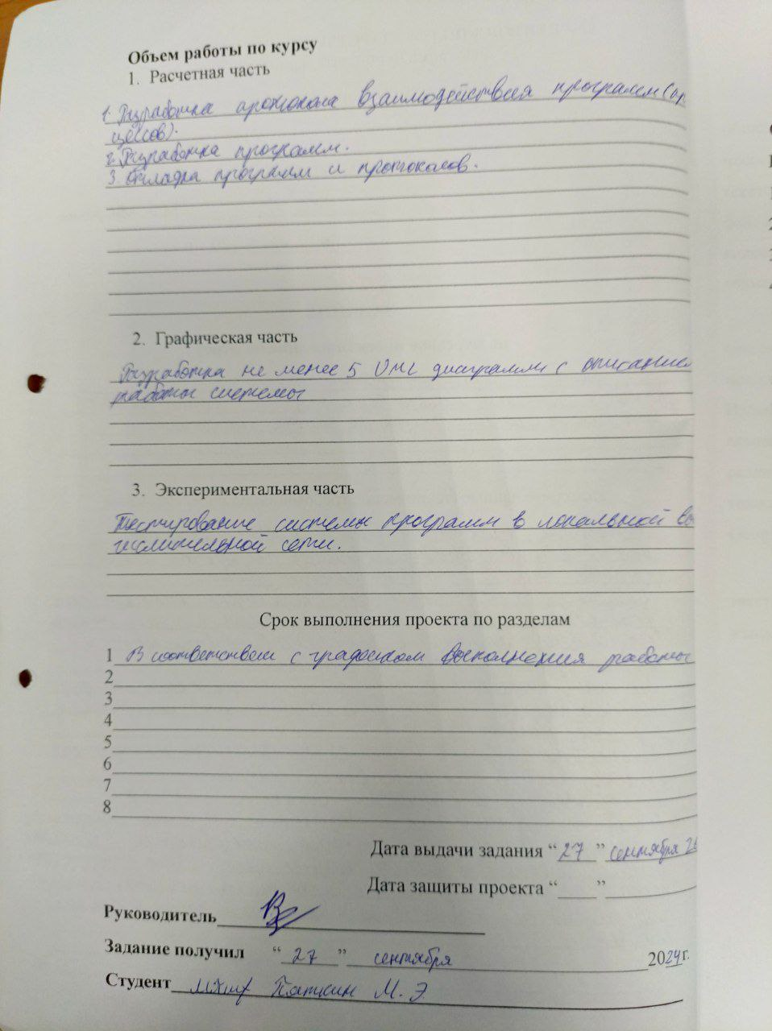

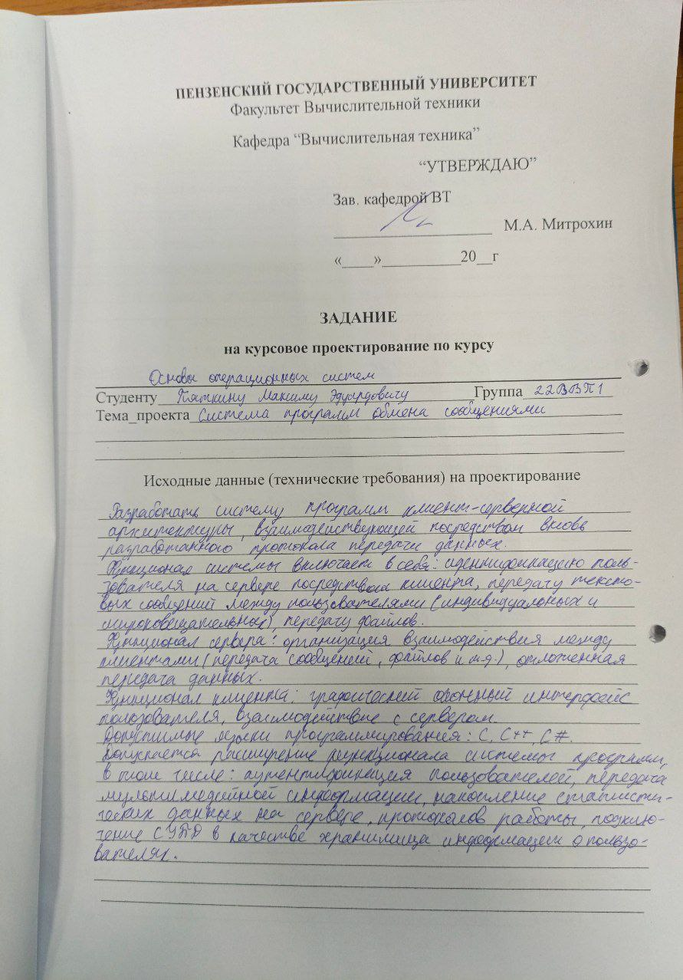

Содержание

Содержание 4
Введение 5
1. Постановка задачи 6
2. Теоретическая часть задания 7
3. Описание алгоритма работы 9
4. Описание программы 12
4.1. Клиент 12
4.2. Сервер 14
5. Описание работы программы 16
Заключение 20
Список используемых источников 21
Приложение A. Листинг программы 22
Приложение A.1. Файл «Server.cpp» для Сервера 22
Приложение A.2. Файл «Programm.cs» для Клиента 30
Приложение A.3. Файл «Form1.cs» для Клиента 34
Приложение A.4. Файл «Form2.cs» для Клиента 37

Введение
В современном мире наблюдается рост потребности в мгновенном общении, что привело к значительному увеличению числа различных мессенджеров. Эти платформы не только позволяют обмениваться текстовыми сообщениями через интернет, но и поддерживают передачу файлов, использование смайликов и анимированных изображений, а также видеороликов. Онлайн чаты стали стандартом для людей, работающих совместно, независимо от их местоположения.
Клиент-серверная архитектура представляет собой распределенную систему, в которой задачи и сетевые нагрузки делятся между серверами, предоставляющими услуги, и клиентами, их использующими. Взаимодействие между клиентами и серверами происходит через компьютерные сети и может включать как физические устройства, так и различные программные решения. Примером простой клиент-серверной технологии является запрос пользователя, например поиск информации в Google, на который сервер отвечает списком подходящих сайтов.
Целью данного курсового проекта является создание системы обмена текстовыми сообщениями, состоящей из сервера и клиентов, взаимодействующих по сети.

Постановка задачи
В курсовой работе необходимо разработать систему программ клиент-серверной архитектуры, позволяющей осуществлять параллельную передачу сообщений между клиентами посредством работы с TCP/IP протоколами.
Необходимо создать сервер и клиент. Клиенту обрабатывать команды, поступающие от сервера. Сервер в этот момент синхронизирует клиентов, собирает и обрабатывает данные и выдает их клиентам.
Функции клиента:
- Интерфейс пользователя
- Взаимодействие с сервером
Функции сервера:
- Синхронизация клиентских приложений
- Отслеживание подключений и отключений клиентов
- Доставка сообщений клиентам
Операционная система – Windows.
Язык программирования – C++/C#.
Среда программирования: Microsoft Visual Studio 2022.

Теоретическая часть задания
"Клиент-серверная архитектура" представляет собой модель организации вычислительных или сетевых систем, в которой задачи и сетевые нагрузки распределяются между серверами, предоставляющими услуги, и клиентами, их использующими. В данном контексте клиент и сервер являются программными компонентами, которые обычно находятся на разных вычислительных устройствах и взаимодействуют через компьютерные сети с использованием соответствующих сетевых протоколов. Однако эти компоненты могут также располагаться на одном устройстве. Когда сервер получает несколько запросов одновременно, они помещаются в очередь и обрабатываются поочередно, с возможностью приоритетного выполнения более важных запросов.
Интернет, несмотря на свою сложность, в своей основе представляет собой взаимодействие множества различных устройств, не ограничиваясь только персональными компьютерами. Это взаимодействие происходит с использованием сетевых протоколов передачи данных, которые задают правила обмена информацией между устройствами в различных ситуациях. Программы, функционирующие в Интернете, используют эти протоколы для коммуникации между собой.
Протокол — это набор правил, определяющих порядок и формат передачи данных. Каждая программа, работающая в сети, должна соблюдать эти правила для корректного обмена данными. Основным протоколом в Интернете является TCP/IP, который представляет собой стек из протоколов TCP и IP. TCP обеспечивает надежную и целостную передачу данных, а IP отвечает за маршрутизацию передачи. TCP часто используется более сложными протоколами. Стек интернет-протоколов организует передачу данных, определяя, как информация должна быть упакована, обработана, передана, маршрутизирована и принята, разделяя эту функциональность на четыре уровня: уровень связи, интернет-уровень, транспортный уровень и прикладной уровень.

Описание алгоритма работы
Разработанная программа построена на основе вышеописанных протоколов и включает в себя клиентскую и серверную части. Для начала работы необходимо запустить сервер, создать сокет и установить локальную точку для прослушивания подключений. Сервер начинает принимать входящие соединения, выполняя эту задачу в бесконечном цикле. Когда подключается новый клиент, сервер передает его обработку в отдельную нить, которая отвечает исключительно за взаимодействие с этим клиентом. Таким образом, для каждого клиента на стороне сервера создается отдельная нить. Установление соединения завершается после передачи клиента в обработку.
После успешного подключения сервер в бесконечном цикле ожидает команд от клиента. Клиентская программа создает отдельную нить для приема сообщений от сервера. Клиент в бесконечном цикле принимает и обрабатывает сообщения, поступающие от сервера, обеспечивая двустороннюю связь между сторонами.
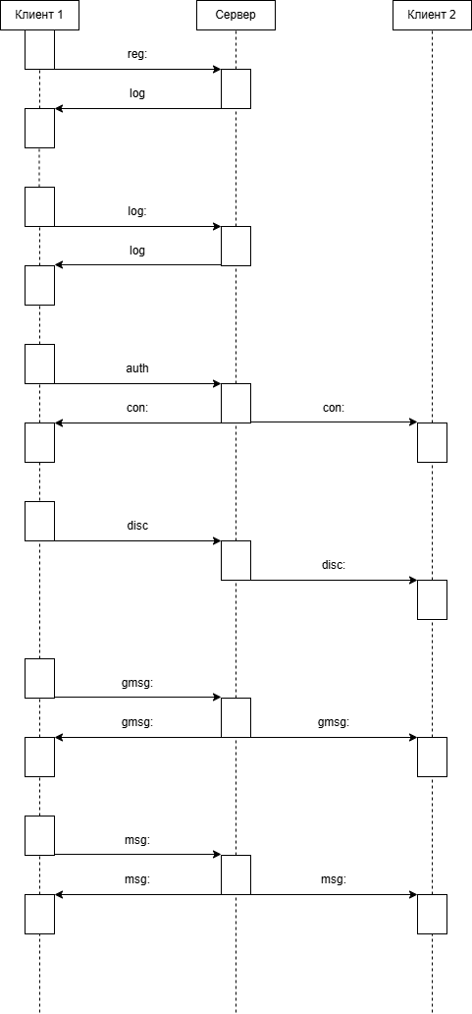

Рисунок 1 - UML- диаграмма протокола взаимодействия клиента и сервера.

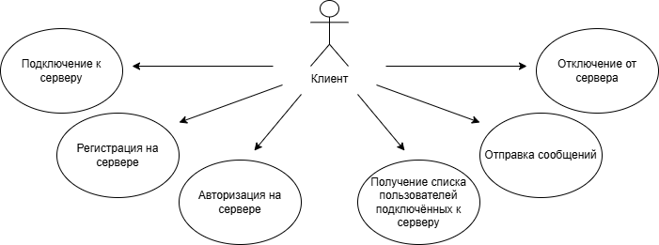

Рисунок 2 - UML-диаграмма вариантов использования.
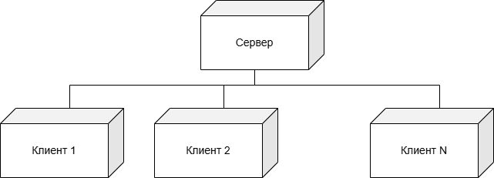
Рисунок 3 – UML-диаграмма развертывания.

Описание программы

Клиент
Интерфейс клиента реализован при помощи Windows Form. Программа клиента состоит из нескольких основных модулей:
public static void ReceiveMessages(object obj, CancellationToken token) – запускается как нить для прослушивания сообщений от сервера.
private static void ProcessMessage(string receivedMessage) – метод обработки входящих сообщений от сервера.
public static void SendMessage(string message) – отправка сообщений серверу.
private void SendBtn_Click(object sender, EventArgs e) – метод кнопки отправки сообщения в чат.
private void LoginBtn_Click(object sender, EventArgs e) – метод кнопки для авторизации.
private void RegistrationBtn_Click (object sender, EventArgs e) – метод кнопки для регистрации.
private void Form1Closing(object sender, FormClosingEventArgs e) – метод слушатель закрытия окна пользовательского интерфейса клиента, после закрытия отправляет сообщение об отключение.
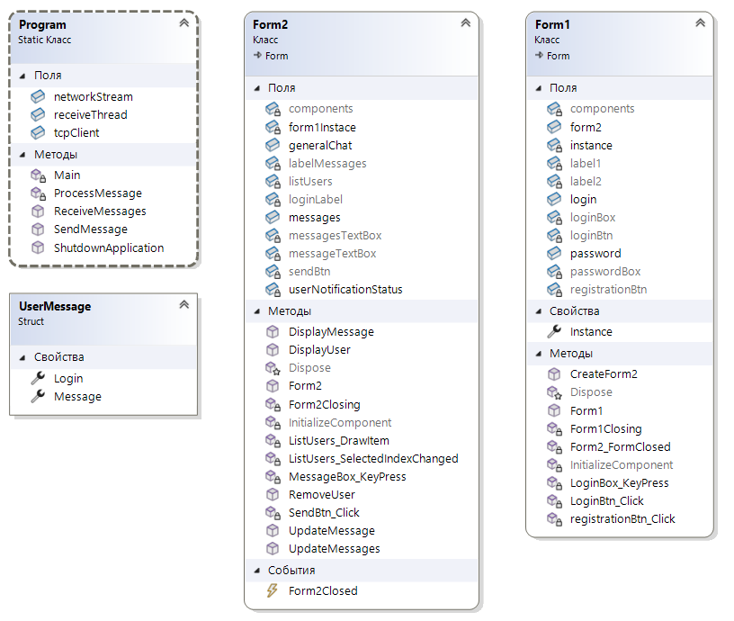

Рисунок 4 – UML-диаграмма классов клиента.

Сервер
Сервер использует winsock2, сначала инициализируется Winsock и база данных SQLite (при помощи класса UserDatabase), создаётся сокет сервера и ожидаются подключения клиентов в классе ApplicationServer, затем при подключении клиента создаётся объект класса SessionHandler и запускается его функция processSession, которая обрабатывает все сообщения со стороны клиента (сервер ожидает в бесконечно цикле подключение пользователей).
Сервер хранит в map сокет и логин пользователя, при отключении они удаляются из map, затем сокет закрывается, это всё происходит в рамках функции handleIncomingMessages, которая вызывается в processSession.
Перед отправлением основной части сообщения сервер отправляет префикс сообщения, в котором хранится его размер. Это нужно, для того чтобы при отправки нескольких сообщений подряд клиент мог их разделить, иначе они будут восприняты функцией обработки сообщений со стороны клиента, как одно единое сообшения.
Так же сервер хэширует пароли перед тем, как записать их в базу данных, хэширование происходит при помощи сторонней библиотеки libsodium, установленной при помощи vcpckg.
Сервером принимается ряд команд:
"log:"<логин>":"<пароль> – команда авторизации, проверяет есть ли сессия пользователя с таким же логином и проверяет данные в базе данных, если все условия соблюдены отправляет сообщения о успешной авторизации ("log").
"reg:"<логин>":"<пароль> – команда регистрации, проверяет есть ли пользователь с таким же логином в базе данных, если нет, то записывает данные в БД и отправляет сообщение об авторизации ("log").
"auth" – команда успешной авторизации клиента, после неё сервер отправляет поочерёдно логины подключённых пользователей и отправляет логин нового пользователя остальным ("con:"<логин>).
"msg:"<получатель>":"<сообщение> – команда отправки сообщения, конкретному пользователю, сервер отправляет сообщение отправителю ("msg:"<получатель>":"<сообщение>) для подтверждения того, что сообщение отправилось и получателю ("msg:"<отправитель>":"<сообщение>).
"gmsg:"<сообщение> – команда отправки сообщения в общий чат, сервер рассылает её всем пользователям.
"disc" – команда отключения, закрывает сокет отключившегося пользователя и отправляет другим клиента сообщение об отключение пользователя ("disc:"<логин>).
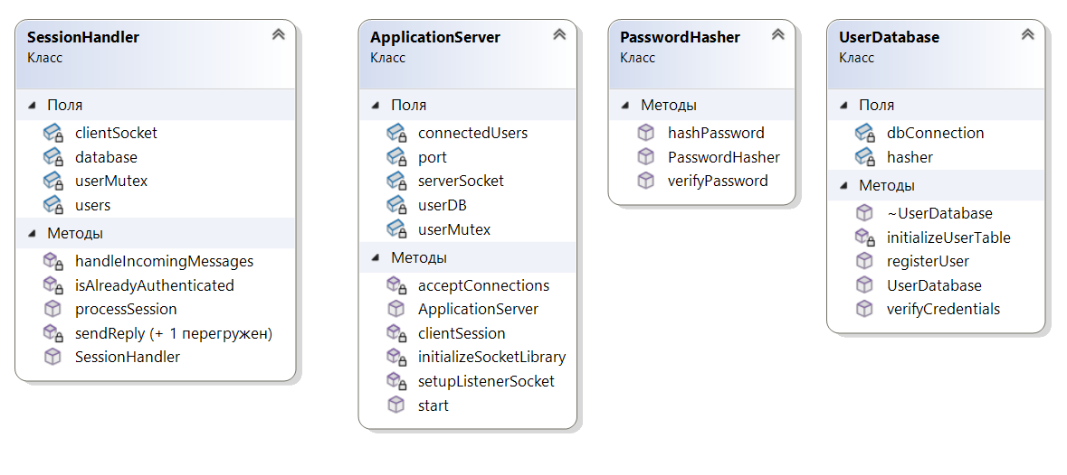

Рисунок 5 - UML-диаграмма классов сервера.

Описание работы программы
Результаты работы программы изображены на рисунках 6–12.
Запуск сервера (Рисунок 6).
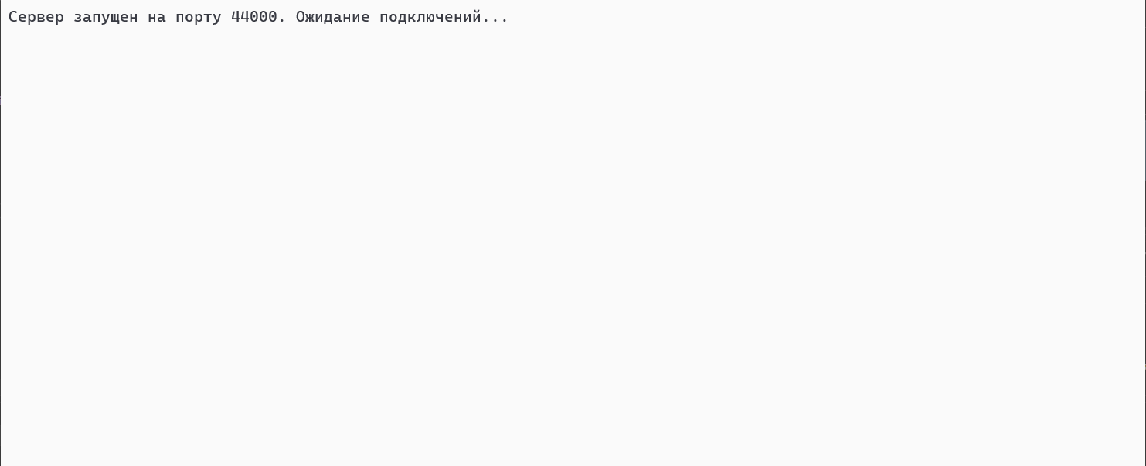

Рисунок 6 - Окно серверного приложения.
Далее необходимо запустить клиентское приложение (Рисунок 8) и ввести имя и пароль, а за затем нажать кнопку «Войти» или «Регистрация». В случае успешного подключения откроется другое окно с чатом, а также в списке слева отобразятся имена пользователей онлайн (если они есть).
При подключении нового клиента в окне серверного приложения отобразится соответствующее сообщение (Рисунок 7).
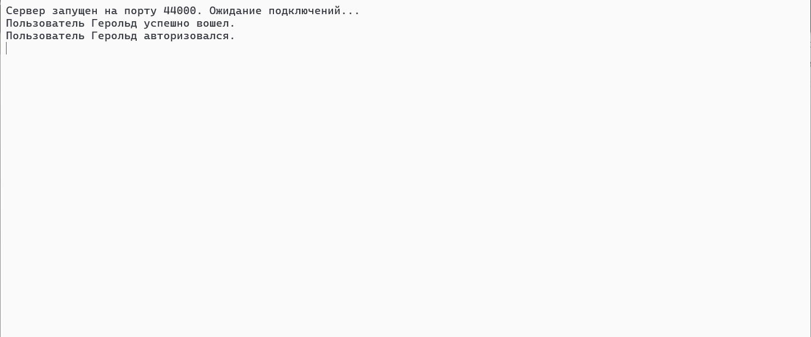 Рисунок 7 – Окно серверного приложения.

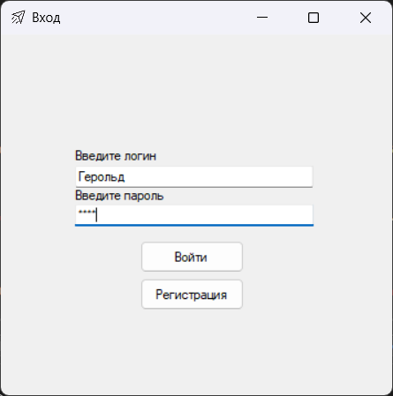

Рисунок 8 - Окно клиентского приложения.
Для обмена сообщениями между пользователями, нужно ввести текст внутри в текстовое поле снизу и нажать кнопку «Оправить». После чего набранное сообщение будет отправлено всем клиентам и будет отображаться в большом текстовом окне. (Рисунок 9)
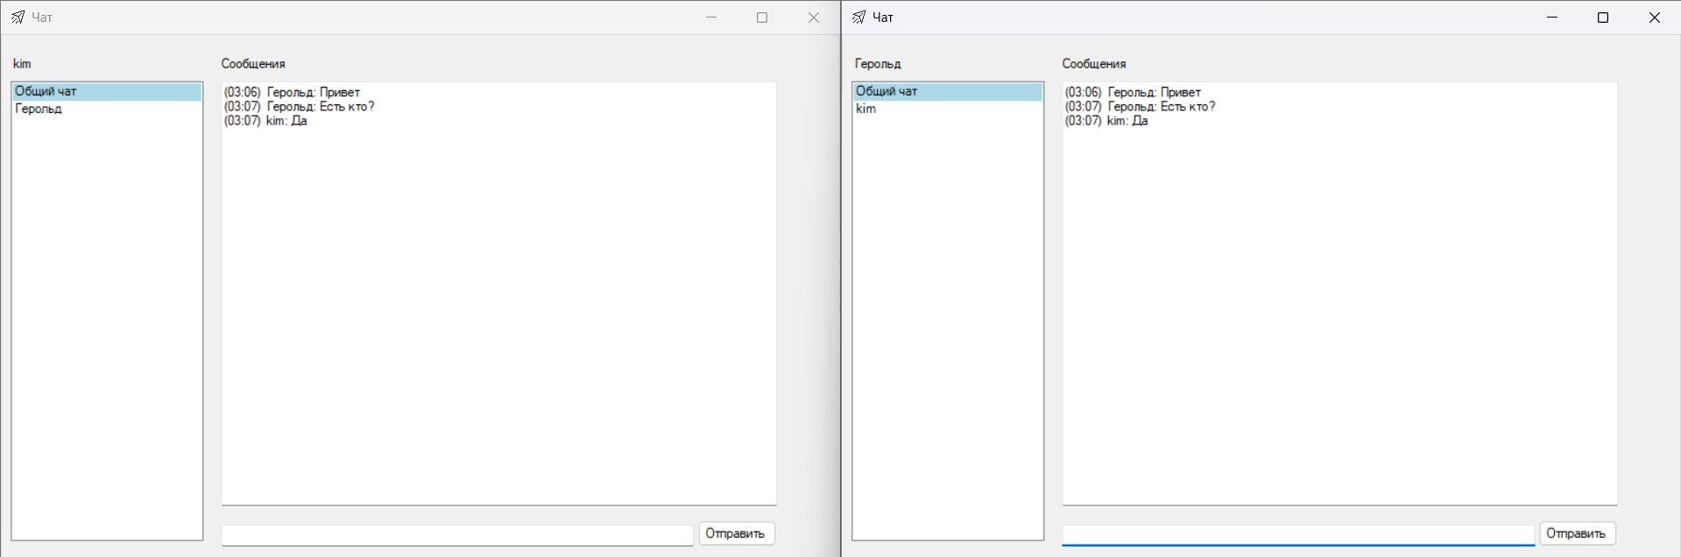
Рисунок 9 – Окно клиентского приложения с отправленным сообщением.
Все сообщения пользователей и действия сервера отображаются в окне сервера (Рисунок 10).
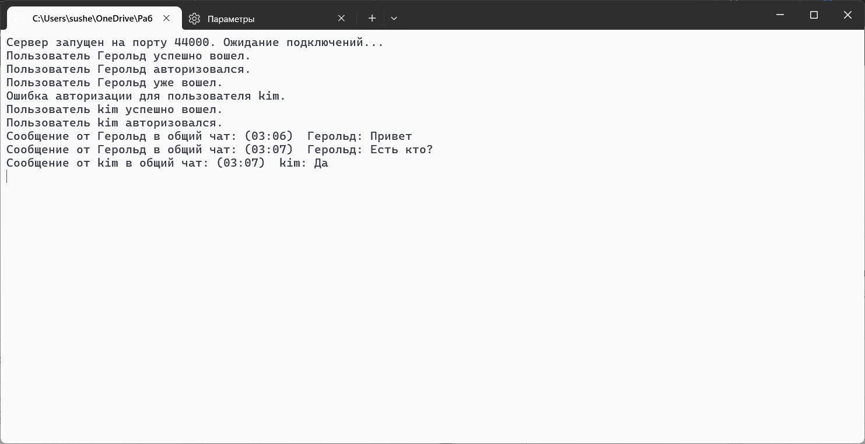
Рисунок 10 – Окно серверного приложения.
Слева есть список пользователей онлайн, выбрав пользователя можно написать ему личное сообщение. Голубой фон – текущий чат, зелёный фон – непрочитанное сообщение от пользователя. (Рисунок 11)
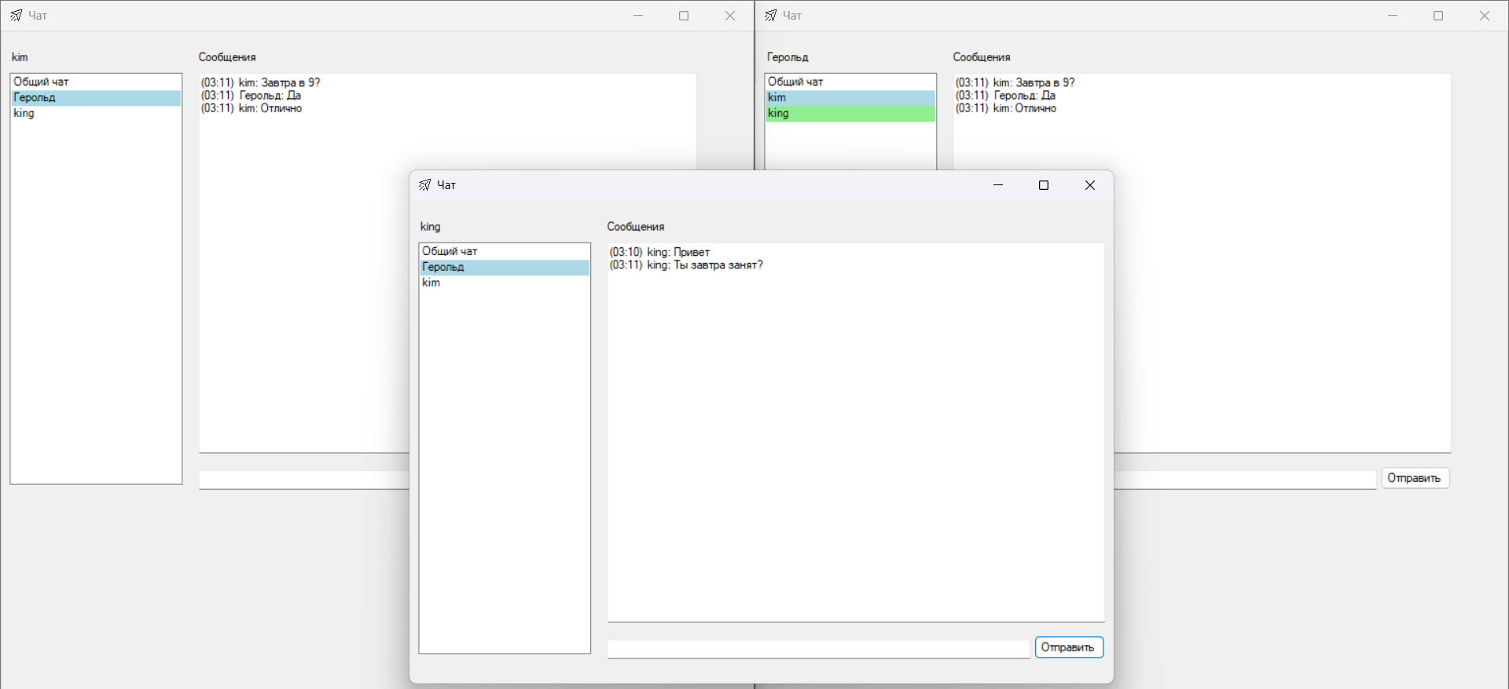
Рисунок 11 – Окно клиентского приложения.
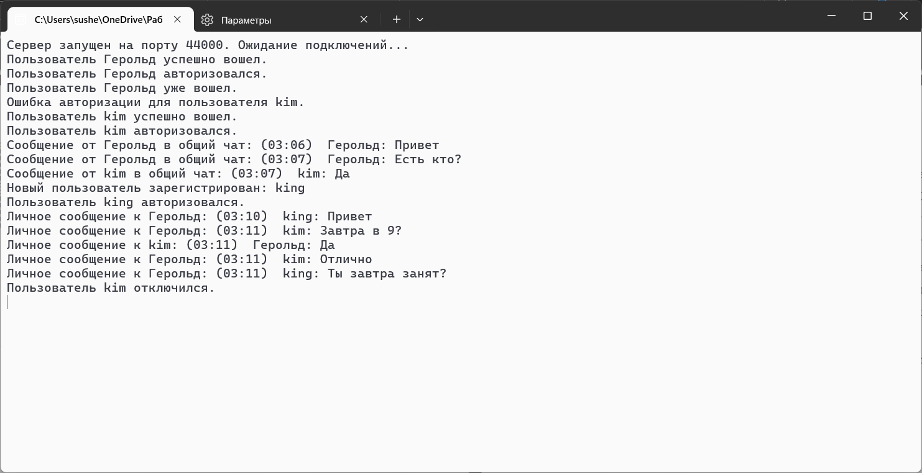
Рисунок 12 – Окно серверного приложения.

Заключение
В ходе выполнения данного курсового проекта были изучены основы работы протоколов TCP/IP, а также принципы разработки клиентской и серверной частей приложения. Было организовано синхронное взаимодействие компонентов программы в рамках клиент-серверной архитектуры. Также освоены механизмы обработки событий в формах и пользовательских интерфейсах.
Результатом работы стала разработка программной системы клиент-серверной архитектуры, обеспечивающей параллельную передачу сообщений между клиентами через сервер с использованием протоколов TCP/IP.
Программа реализована на языках C# и C++ с использованием среды разработки Visual Studio 2022.

Список используемых источников
- learn.microsoft.com Сайт о программировании [Электронный ресурс]. Режим доступа: https://learn.microsoft.com/en-us/dotnet/csharp/, свободный (Дата обращения 25.11.2024).
- doc.libsodium.org Документация к библиотеке libsodium [Электронный ресурс]. Режим доступа: https://doc.libsodium.org/, свободный (Дата обращения 25.11.2024).
- learn.microsoft.com Сайт о программировании [Электронный ресурс]. Режим доступа: https://learn.microsoft.com/en-us/dotnet/csharp/, свободный (Дата обращения 25.11.2024).
- METANIT.COM Сайт о программировании [Электронный ресурс]. Режим доступа: http://metanit.com/, свободный (Дата обращения 25.11.2024).

Приложение A.
Листинг программы

Приложение A.1.
Файл «Server.cpp» для Сервера
#include <iostream>
#include <thread>
#include <mutex>
#include <vector>
#include <map>
#include <winsock2.h>
#include "sqlite/sqlite3.h"
#include "sodium/sodium.h"

#pragma comment(lib, "Ws2_32.lib")

class PasswordHasher {
public:
PasswordHasher() {
if (sodium_init() < 0) {
throw std::runtime_error("Ошибка инициализации библиотеки Sodium");
}
}

std::string hashPassword(const std::string& password) const {
char hashedPassword[crypto_pwhash_STRBYTES];

if (crypto_pwhash_str(
hashedPassword,
password.c_str(),
password.size(),
crypto_pwhash_OPSLIMIT_INTERACTIVE,
crypto_pwhash_MEMLIMIT_INTERACTIVE) != 0) {
throw std::runtime_error("Ошибка хэширования пароля");
}

return std::string(hashedPassword);
}

bool verifyPassword(const std::string& hashedPassword, const std::string& password) const {
return crypto_pwhash_str_verify(hashedPassword.c_str(), password.c_str(), password.size()) == 0;
}
};

class UserDatabase {
public:
UserDatabase(const std::string& databaseFile) {
if (sqlite3_open(databaseFile.c_str(), &dbConnection)) {
std::cerr << "Ошибка открытия базы данных: " << sqlite3_errmsg(dbConnection) << std::endl;
exit(EXIT_FAILURE);
}
initializeUserTable();
}

~UserDatabase() {
sqlite3_close(dbConnection);
}

bool verifyCredentials(const std::string& user, const std::string& pass) {
std::string query = "SELECT password FROM users WHERE login = ?";
sqlite3_stmt* preparedStmt;

if (sqlite3_prepare_v2(dbConnection, query.c_str(), -1, &preparedStmt, nullptr) == SQLITE_OK) {
sqlite3_bind_text(preparedStmt, 1, user.c_str(), -1, SQLITE_STATIC);

if (sqlite3_step(preparedStmt) == SQLITE_ROW) {
std::string storedPassword = (const char*)sqlite3_column_text(preparedStmt, 0);
sqlite3_finalize(preparedStmt);
return hasher.verifyPassword(storedPassword, pass);
}
sqlite3_finalize(preparedStmt);
}
return false;
}

bool registerUser(const std::string& user, const std::string& pass) {
std::string hashedPassword = hasher.hashPassword(pass);

std::string query = "INSERT INTO users (login, password) VALUES (?, ?)";
sqlite3_stmt* preparedStmt;

if (sqlite3_prepare_v2(dbConnection, query.c_str(), -1, &preparedStmt, nullptr) == SQLITE_OK) {
sqlite3_bind_text(preparedStmt, 1, user.c_str(), -1, SQLITE_STATIC);
sqlite3_bind_text(preparedStmt, 2, hashedPassword.c_str(), -1, SQLITE_STATIC);

if (sqlite3_step(preparedStmt) == SQLITE_DONE) {
sqlite3_finalize(preparedStmt);
return true;
}
sqlite3_finalize(preparedStmt);
}
return false;
}

private:
sqlite3* dbConnection;
PasswordHasher hasher;

void initializeUserTable() {
const char* createTableQuery = "CREATE TABLE IF NOT EXISTS users (login TEXT PRIMARY KEY, password TEXT NOT NULL);";
char* errorMessage = nullptr;

if (sqlite3_exec(dbConnection, createTableQuery, 0, 0, &errorMessage) != SQLITE_OK) {
std::cerr << "Ошибка SQL: " << errorMessage << std::endl;
sqlite3_free(errorMessage);
exit(EXIT_FAILURE);
}
}
};

class SessionHandler {
public:
SessionHandler(SOCKET socket, UserDatabase& userDB, std::map<int, std::string>& activeUsers, std::mutex& accessMutex)
: clientSocket(socket), database(userDB), users(activeUsers), userMutex(accessMutex) {}

void processSession() {
handleIncomingMessages();
}

private:
SOCKET clientSocket;
UserDatabase& database;
std::map<int, std::string>& users;
std::mutex& userMutex;

void handleIncomingMessages() {
char buffer[1024];
int receivedBytes;

while (true) {
memset(buffer, 0, sizeof(buffer));
receivedBytes = recv(clientSocket, buffer, sizeof(buffer), 0);

if (receivedBytes > 0) {
std::string message(buffer);
size_t commandPos = message.find(':');
size_t userPos = message.find(':', commandPos + 1);

if (commandPos != std::string::npos && userPos != std::string::npos) {
std::string command = message.substr(0, commandPos);
std::string username = message.substr(commandPos + 1, userPos - commandPos - 1);
std::string password = message.substr(userPos + 1);

if (command == "reg") {
std::lock_guard<std::mutex> lock(userMutex);
if (database.registerUser(username, password)) {
users[clientSocket] = username;
sendReply("log");
std::cout << "Новый пользователь зарегистрирован: " << username << std::endl;
break;
}
else {
sendReply("ex");
std::cout << "Пользователь " << username << " уже существует.\n";
}
}
else if (command == "log") {
std::lock_guard<std::mutex> lock(userMutex);
if (isAlreadyAuthenticated(username)) {
sendReply("alogin");
std::cout << "Пользователь " << username << " уже вошел.\n";
}
else if (database.verifyCredentials(username, password)) {
users[clientSocket] = username;
sendReply("log");
std::cout << "Пользователь " << username << " успешно вошел.\n";
break;
}
else {
sendReply("err");
std::cout << "Ошибка авторизации для пользователя " << username << ".\n";
}
}
}
}
}

while (true) {
memset(buffer, 0, sizeof(buffer));
receivedBytes = recv(clientSocket, buffer, sizeof(buffer), 0);

if (receivedBytes > 0) {
std::string message(buffer);
if (message == "auth") {
std::lock_guard<std::mutex> lock(userMutex);
std::cout << "Пользователь " << users[clientSocket] << " авторизовался.\n";
std::string response = "con:" + users[clientSocket];
for (const auto& user : users) {
if (user.first != clientSocket) {
sendReply(user.first, response);
sendReply("con:" + user.second);
}
}
break;
}
}
}

while (true) {
memset(buffer, 0, sizeof(buffer));
receivedBytes = recv(clientSocket, buffer, sizeof(buffer), 0);

if (receivedBytes > 0) {
std::string message(buffer);

if (message == "disc") {
std::lock_guard<std::mutex> lock(userMutex);
std::cout << "Пользователь " << users[clientSocket] << " отключился.\n";
std::string response = "disc:" + users[clientSocket];
users.erase(clientSocket);
for (const auto& user : users) {
sendReply(user.first, response);
}
break;
}

size_t delimiter_pos = message.find(':');
if (delimiter_pos != std::string::npos) {
std::string command = message.substr(0, delimiter_pos);
std::string rest = message.substr(delimiter_pos + 1);

std::lock_guard<std::mutex> lock(userMutex);

if (command == "gmsg") {
std::cout << "Сообщение от " << users[clientSocket] << " в общий чат: " << rest << std::endl;
for (const auto& user : users) {
sendReply(user.first, message);
}
}
else if (command == "msg") {
delimiter_pos = rest.find(':');
std::string receiver = rest.substr(0, delimiter_pos);
std::string text = rest.substr(delimiter_pos + 1);

// Отправляем сообщение получателю
for (const auto& user : users) {
if (user.second == receiver) {
std::cout << "Личное сообщение к " << receiver << ": " << text << std::endl;
sendReply(user.first, "msg:" + users[clientSocket] + ":" + text);
break;
}
}
sendReply("msg:" + receiver + ":" + text);
}
}
}
}

closesocket(clientSocket);
}

void sendReply(const std::string& reply) const {
uint32_t msgLength = reply.size();
uint32_t lengthPrefix = htonl(msgLength);
send(clientSocket, reinterpret_cast<const char*>(&lengthPrefix), sizeof(lengthPrefix), 0);
send(clientSocket, reply.c_str(), msgLength, 0);
}

void sendReply(const SOCKET receiver, const std::string& reply) const {
uint32_t msgLength = reply.size();
uint32_t lengthPrefix = htonl(msgLength);
send(receiver, reinterpret_cast<const char*>(&lengthPrefix), sizeof(lengthPrefix), 0);
send(receiver, reply.c_str(), msgLength, 0);
}

bool isAlreadyAuthenticated(const std::string& username) {
for (const auto& client : users) {
if (client.second == username) {
return true;
}
}
return false;
}
};

class ApplicationServer {
public:
ApplicationServer(int serverPort, const std::string& databasePath)
: port(serverPort), userDB(databasePath) {
initializeSocketLibrary();
}

void start() {
setupListenerSocket();
acceptConnections();
}

private:
int port;
SOCKET serverSocket;
UserDatabase userDB;
std::map<int, std::string> connectedUsers;
std::mutex userMutex;

void initializeSocketLibrary() {
WSADATA wsaData;
if (WSAStartup(MAKEWORD(2, 2), &wsaData) != 0) {
std::cerr << "Ошибка инициализации Winsock.\n";
exit(EXIT_FAILURE);
}
}

void setupListenerSocket() {
serverSocket = socket(AF_INET, SOCK_STREAM, 0);
if (serverSocket == INVALID_SOCKET) {
std::cerr << "Ошибка создания сокета.\n";
exit(EXIT_FAILURE);
}

sockaddr_in serverAddr{};
serverAddr.sin_family = AF_INET;
serverAddr.sin_port = htons(port);
serverAddr.sin_addr.s_addr = INADDR_ANY;

if (bind(serverSocket, (sockaddr*)&serverAddr, sizeof(serverAddr)) == SOCKET_ERROR) {
std::cerr << "Ошибка привязки сокета.\n";
exit(EXIT_FAILURE);
}

if (listen(serverSocket, SOMAXCONN) == SOCKET_ERROR) {
std::cerr << "Ошибка при прослушивании сокета.\n";
exit(EXIT_FAILURE);
}

std::cout << "Сервер запущен на порту " << port << ". Ожидание подключений...\n";
}

void acceptConnections() {
while (true) {
SOCKET clientSock = accept(serverSocket, nullptr, nullptr);
if (clientSock != INVALID_SOCKET) {
std::thread(&ApplicationServer::clientSession, this, clientSock).detach();
}
else {
std::cerr << "Ошибка при подключении клиента.\n";
}
}
closesocket(serverSocket);
WSACleanup();
}

void clientSession(SOCKET clientSock) {
SessionHandler session(clientSock, userDB, connectedUsers, userMutex);
session.processSession();
}
};

int main() {
SetConsoleOutputCP(CP_UTF8);
ApplicationServer server(44000, "users.db");
server.start();
return 0;
}

Приложение A.2.
Файл «Programm.cs» для Клиента
using System;
using System.Linq;
using System.Net.Sockets;
using System.Text;
using System.Threading;
using System.Windows.Forms;

namespace ClientApp
{
internal static class Program
{
public static TcpClient tcpClient;
public static NetworkStream networkStream;
public static Thread receiveThread;
public static CancellationTokenSource cts;
/// <summary>
/// Главная точка входа для приложения.
/// </summary>
[STAThread]
static void Main()
{
try
{
tcpClient = new TcpClient("127.0.0.1", 44000);
networkStream = tcpClient.GetStream();

cts = new CancellationTokenSource();

receiveThread = new Thread(() => ReceiveMessages(networkStream, cts.Token));
receiveThread.Start();

Application.EnableVisualStyles();
Application.SetCompatibleTextRenderingDefault(false);
Application.Run(new Form1());
}
catch (Exception)
{
MessageBox.Show("Не удалось подключиться к серверу. Приложение будет закрыто.", "Ошибка", MessageBoxButtons.OK, MessageBoxIcon.Error);
Application.Exit();
}
finally
{
cts?.Cancel();
networkStream?.Close();
tcpClient?.Close();
}
}

public static void ReceiveMessages(object obj, CancellationToken token)
{
networkStream = (NetworkStream)obj;
byte[] lengthBuffer = new byte[4];

try
{
while (!token.IsCancellationRequested)
{
int bytesRead = networkStream.Read(lengthBuffer, 0, lengthBuffer.Length);
if (bytesRead == 0)
throw new Exception("Соединение потеряно");

if (bytesRead < 4) throw new Exception("Получена неполная длина сообщения");

int messageLength = BitConverter.ToInt32(lengthBuffer.Reverse().ToArray(), 0);
byte[] messageBuffer = new byte[messageLength];

int totalBytesRead = 0;
while (totalBytesRead < messageLength)
{
int chunkBytesRead = networkStream.Read(messageBuffer, totalBytesRead, messageLength - totalBytesRead);
if (chunkBytesRead == 0) throw new Exception("Соединение потеряно");
totalBytesRead += chunkBytesRead;
}

string receivedMessage = Encoding.UTF8.GetString(messageBuffer);
ProcessMessage(receivedMessage);
}
}
catch (OperationCanceledException)
{
Console.WriteLine("Получение сообщений завершено.");
}
catch (Exception ex)
{
if (ex == new Exception("Соединение потеряно"))
{
MessageBox.Show($"Ошибка соединения: {ex.Message}", "Ошибка", MessageBoxButtons.OK, MessageBoxIcon.Error);
Application.Exit();
}
}
}

private static void ProcessMessage(string receivedMessage)
{
Form1 form1Instace = Form1.Instance;
if (receivedMessage.StartsWith("gmsg:"))
{
string message = receivedMessage.Substring(5);
if (form1Instace != null)
{
form1Instace.form2.generalChat += (message + Environment.NewLine);
form1Instace.form2.UpdateMessages();
}
}
else if (receivedMessage.StartsWith("msg:"))
{
int firstPipeIndex = receivedMessage.IndexOf(':');
int secondPipeIndex = receivedMessage.IndexOf(':', firstPipeIndex + 1);
string login = receivedMessage.Substring(firstPipeIndex + 1, secondPipeIndex - firstPipeIndex - 1);
string message = receivedMessage.Substring(secondPipeIndex + 1);
if (form1Instace != null)
{
form1Instace.form2.UpdateMessage(login, message);
form1Instace.form2.UpdateMessages();
}
}
else if (receivedMessage.StartsWith("con:"))
{
string login = receivedMessage.Substring(4);
if (form1Instace != null)
{
form1Instace.form2.DisplayUser(login);
form1Instace.form2.messages.Add(new UserMessage { Login = login, Message = "" });
}
}
else if (receivedMessage.StartsWith("disc:"))
{
string login = receivedMessage.Substring(5);
form1Instace?.form2.RemoveUser(login);
}
else if (receivedMessage.StartsWith("ex"))
{
MessageBox.Show($"Этот пользователь уже зарегистрирован", "Ошибка", MessageBoxButtons.OK, MessageBoxIcon.Warning);
}
else if (receivedMessage.StartsWith("alogin"))
{
MessageBox.Show($"Этот пользователь уже вошёл", "Ошибка", MessageBoxButtons.OK, MessageBoxIcon.Warning);
}
else if (receivedMessage.StartsWith("err"))
{
MessageBox.Show($"Не верный логин или пароль", "Ошибка", MessageBoxButtons.OK, MessageBoxIcon.Warning);
}
else if (receivedMessage.StartsWith("log"))
{
form1Instace?.CreateForm2();
}
}

public static void SendMessage(string message)
{
try
{
byte[] buffer = Encoding.UTF8.GetBytes(message);
networkStream.Write(buffer, 0, buffer.Length);
}
catch (Exception ex)
{
MessageBox.Show($"Ошибка отправки сообщения: {ex.Message}", "Ошибка", MessageBoxButtons.OK, MessageBoxIcon.Warning);
}
}
}
}

Приложение A.3.
Файл «Form1.cs» для Клиента
using System;
using System.Windows.Forms;

namespace ClientApp
{
public partial class Form1 : Form
{
private static Form1 instance;
public Form1()
{
InitializeComponent();
this.Text = "Вход";
StartPosition = FormStartPosition.CenterScreen; // Устанавливаем центральное положение формы
instance = this;
this.FormClosing += Form1Closing;

loginBox.KeyPress += LoginBox_KeyPress;
}

private void LoginBox_KeyPress(object sender, KeyPressEventArgs e)
{
if (e.KeyChar == (char)Keys.Enter)
{
LoginBtn_Click(sender, e);
}
}

public static Form1 Instance
{
get { return instance; }
}

public Form2 form2;

public string login;
public string password;

private void LoginBtn_Click(object sender, EventArgs e)
{
login = loginBox.Text;
password = passwordBox.Text;

if (string.IsNullOrWhiteSpace(login))
{
MessageBox.Show("Пожалуйста, введите логин.", "Ошибка", MessageBoxButtons.OK, MessageBoxIcon.Warning);
return;
}
else if (login.Contains(":"))
{
MessageBox.Show("Логин содержит запрещенный символ ':'.", "Ошибка", MessageBoxButtons.OK, MessageBoxIcon.Warning);
return;
}
else if (string.IsNullOrWhiteSpace(password))
{
MessageBox.Show("Пожалуйста, введите пароль.", "Ошибка", MessageBoxButtons.OK, MessageBoxIcon.Warning);
return;
}

Program.SendMessage("log:" + login + ":" + password);
}

private void RegistrationBtn_Click(object sender, EventArgs e)
{
login = loginBox.Text;
password = passwordBox.Text;

if (string.IsNullOrWhiteSpace(login))
{
MessageBox.Show("Пожалуйста, введите логин.", "Ошибка", MessageBoxButtons.OK, MessageBoxIcon.Warning);
return;
}
else if (login.Contains(":"))
{
MessageBox.Show("Логин содержит запрещенный символ ':'.", "Ошибка", MessageBoxButtons.OK, MessageBoxIcon.Warning);
return;
}
else if (string.IsNullOrWhiteSpace(password))
{
MessageBox.Show("Пожалуйста, введите пароль.", "Ошибка", MessageBoxButtons.OK, MessageBoxIcon.Warning);
return;
}

Program.SendMessage("reg:" + login + ":" + password);
}

public void CreateForm2()
{
this.BeginInvoke((MethodInvoker)delegate
{
form2 = new Form2();
form2.Form2Closed += Form2_FormClosed;
this.Hide();
form2.Show();
});
}

private void Form1Closing(object sender, FormClosingEventArgs e)
{
Program.SendMessage("disc");
}

private void Form2_FormClosed(object sender, EventArgs e)
{
this.Close();
}
}
}

Приложение A.4.
Файл «Form2.cs» для Клиента
using System;
using System.Collections.Generic;
using System.Drawing;
using System.Windows.Forms;

namespace ClientApp
{
public struct UserMessage
{
public string Login { get; set; }
public string Message { get; set; }
}

public partial class Form2 : Form
{
readonly Form1 form1Instace = Form1.Instance;
public List<UserMessage> messages = new List<UserMessage>();
public string generalChat = "";
private Dictionary<string, bool> userNotificationStatus = new Dictionary<string, bool>();
public Form2()
{
InitializeComponent();
this.Text = "Чат";
listUsers.Items.Add("Общий чат");
listUsers.SelectedIndex = 0;
loginLabel.Text = form1Instace.login;
this.FormClosing += Form2Closing;
Program.SendMessage("auth");

listUsers.DrawMode = DrawMode.OwnerDrawFixed;
listUsers.DrawItem += ListUsers_DrawItem;
listUsers.SelectedIndexChanged += ListUsers_SelectedIndexChanged;

messageTextBox.KeyPress += MessageBox_KeyPress;
}

private void MessageBox_KeyPress(object sender, KeyPressEventArgs e)
{
if (e.KeyChar == (char)Keys.Enter)
{
SendBtn_Click(sender, e);
}
}

public event EventHandler Form2Closed;

private void SendBtn_Click(object sender, EventArgs e)
{
string message = messageTextBox.Text;

if (!string.IsNullOrWhiteSpace(message))
{
message = "(" + DateTime.Now.ToString("HH:mm") + ") " + form1Instace.login + ": " + message;
if (listUsers.SelectedIndex != 0)
{
string selectedUser = listUsers.SelectedItem.ToString();
Program.SendMessage("msg:" + selectedUser + ":" + message);
messageTextBox.Text = string.Empty;
}
else
{
Program.SendMessage("gmsg:" + message);
messageTextBox.Text = string.Empty;
}
}
}

public void UpdateMessage(string login, string message)
{
bool found = false;
for (int i = 0; i < messages.Count; i++)
{
if (messages[i].Login == login)
{
var tempUserMessage = messages[i];
tempUserMessage.Message = messages[i].Message + (message + Environment.NewLine);
messages[i] = tempUserMessage;
found = true;
break;
}
}

if (!found)
{
messages.Add(new UserMessage { Login = login, Message = message + Environment.NewLine });
}

if (!userNotificationStatus.ContainsKey(login))
{
userNotificationStatus[login] = true;
}
else
{
userNotificationStatus[login] = true;
}

listUsers.Invalidate();
}

public void UpdateMessages()
{
if (listUsers.InvokeRequired)
{
listUsers.Invoke((MethodInvoker)delegate
{
if (listUsers.SelectedIndex != 0)
{
string selectedUser = listUsers.SelectedItem.ToString();
foreach (UserMessage message in messages)
{
if (message.Login == selectedUser)
{
DisplayMessage(messagesTextBox, message.Message);
}
}
}
else
{
DisplayMessage(messagesTextBox, generalChat);
}
});
}
else
{
if (listUsers.SelectedIndex != 0)
{
string selectedUser = listUsers.SelectedItem.ToString();
foreach (UserMessage message in messages)
{
if (message.Login == selectedUser)
{
DisplayMessage(messagesTextBox, message.Message);
}
}
}
else
{
DisplayMessage(messagesTextBox, generalChat);
}
}
}

public void DisplayMessage(TextBox textBox, string message)
{
if (textBox.InvokeRequired)
{
textBox.Invoke((MethodInvoker)(() => DisplayMessage(textBox, message)));
return;
}
textBox.Text = message;
}

public void DisplayUser(string login)
{
if (listUsers.InvokeRequired)
{
listUsers.Invoke((MethodInvoker)(() => DisplayUser(login)));
return;
}
listUsers.Items.Add(login);
}

public void RemoveUser(string login)
{
if (listUsers.InvokeRequired)
{
listUsers.Invoke((MethodInvoker)delegate
{
string selectedUser = listUsers.SelectedItem.ToString();

if (selectedUser == login)
{
listUsers.SelectedIndex = 0;
}
listUsers.Items.Remove(login);
});
}
else
{
string selectedUser = listUsers.SelectedItem.ToString();

if (selectedUser == login)
{
listUsers.SelectedIndex = 0;
}
listUsers.Items.Remove(login);
}
for (int i = 0; i < messages.Count; i++)
{
if (messages[i].Login == login)
{
messages.RemoveAt(i);
break;
}
}
}

private void ListUsers_DrawItem(object sender, DrawItemEventArgs e)
{
if (e.Index < 0) return;

var listBox = (ListBox)sender;
string user = listBox.Items[e.Index].ToString();

if ((e.State & DrawItemState.Selected) == DrawItemState.Selected)
{
e.Graphics.FillRectangle(Brushes.LightBlue, e.Bounds);
}
else if (userNotificationStatus.ContainsKey(user) && userNotificationStatus[user] && listBox.SelectedItem.ToString() != user)
{
e.Graphics.FillRectangle(Brushes.LightGreen, e.Bounds);
}
else
{
e.Graphics.FillRectangle(Brushes.White, e.Bounds);
}

e.Graphics.DrawString(
user,
e.Font,
Brushes.Black,
e.Bounds,
StringFormat.GenericDefault
);

e.DrawFocusRectangle();
}

private void ListUsers_SelectedIndexChanged(object sender, EventArgs e)
{
if (listUsers.SelectedIndex >= 0)
{
string selectedUser = listUsers.SelectedItem.ToString();

if (userNotificationStatus.ContainsKey(selectedUser))
{
userNotificationStatus[selectedUser] = false;
listUsers.Invalidate();
}

UpdateMessages();
}
}

private void Form2Closing(object sender, FormClosingEventArgs e)
{
Form2Closed?.Invoke(this, EventArgs.Empty);
}
}
}

